Wiener Schnitzel 14,80 Wir verarbeiten

mit Pommes frites

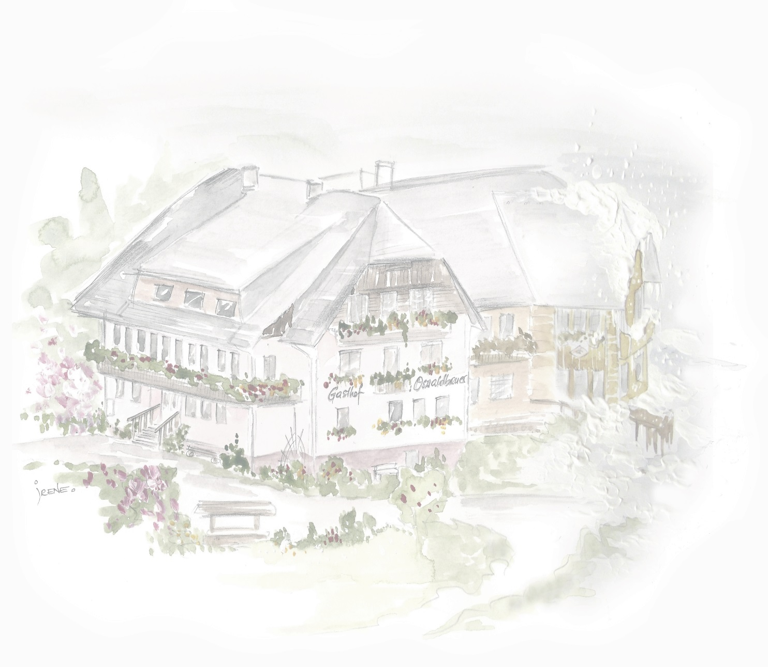
Gordon bleu 15,80
mit Petersilienerdäpfel

Fitness-Schnitzel 15,80
gebacken oder natur
gefüllt mit Kräutertopfen,
dazu Gemüseschnitte und Erdäpfel

Schweinsmedaillions 18,80
im Speckmantel
Erdäpfelgratin und Gemüse

Grillteller 18,80
Gegrilltes mit Gemüse und Beilagen

